самолет ту-204, 204с
Самолет ТУ-204, 204С представляет собой моноплан со стреловидным низкорасположенным крылом. Двигатели расположены на пилонах под крылом. Самолет предназначен для перевозки пассажиров, багажа, почты с коммерческой загрузкой до 21т. с крейсерской скоростью 350 км/час на авиалиниях малой и средней протяженности.
ГЕОМЕТРИЧЕСКИЕ ПАРАМЕТРЫ БАГАЖНО-ГРУЗОВЫХ ОТСЕКОВ
ТУ-204 (пассажирский)
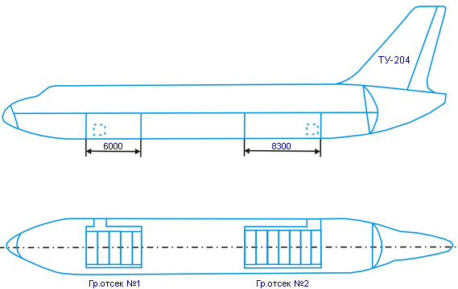

ГЕОМЕТРИЧЕСКИЕ ПАРАМЕТРЫ БАГАЖНО-ГРУЗОВЫХ ОТСЕКОВ ТУ-204
Багажные отсеки,  № | Размеры багажно-  грузовых отсеков,  м |  |  | Объем,  куб.метр | Площадь пола,  кв.метр | Расстояние  от земли до  порога загруз. люков,м
 | длина | ширина | высота
1 | 6,0 | 2,5 | 1,145 | 17,175 | 15,0 | 2,6
2 | 8,3 | 2,5 | 1,145 | 23,76 | 20,75 | 2,6
ТУ-204C (грузовой)
Самолет ТУ-204С является грузовым вариантом пассажирского самолета ТУ-204 посредством создания грузового отсека в напольной части гермокабины.
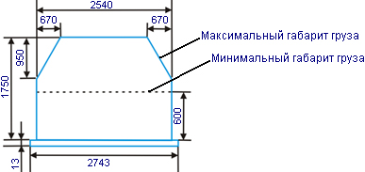

ГАБАРИТЫ ДВЕРЕЙ И ЛЮКОВ
